<https://blog.csdn.net/u014466635/article/details/80284792>

https://blog.csdn.net/qq_38021767/article/details/84028635

一，虚拟机ping不通主机

1, 按照程序羊的做法给虚拟机的Linux配置ip地址后，主机ping虚拟机能ping通，但是虚拟机ping主机不通的原因，虚拟机里没有设置好ip地址

解决办法：首先VMWare以管理员身份启动

第一步：

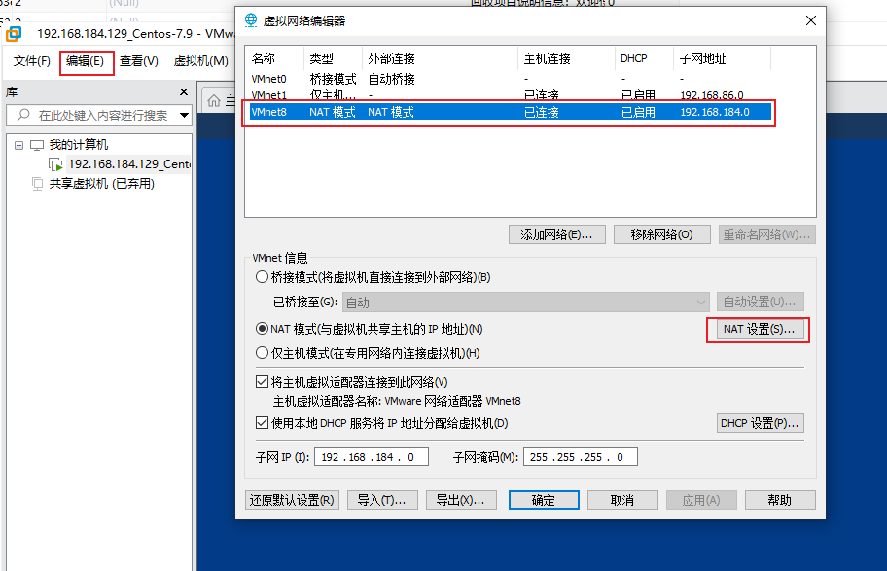

第二步：网关IP改成和Linux里设置的一致

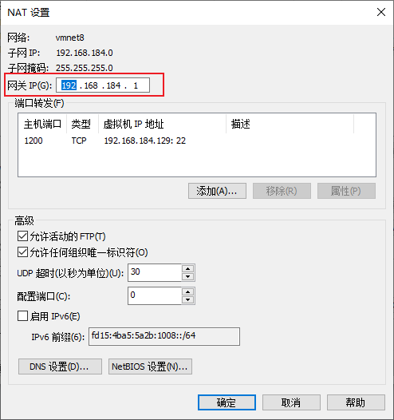

第三步：需要手动添加虚拟机IP地址，地址与Linux中设置的即dhclient分配的一致

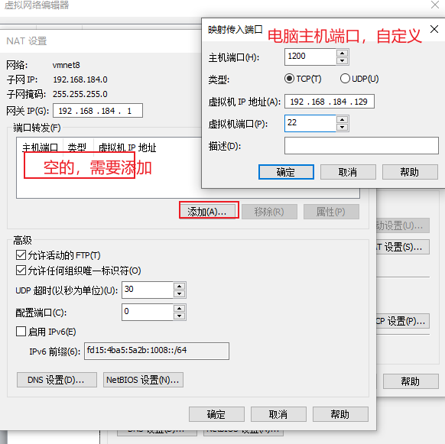

1. 主机ping不通虚拟机，

而且每次主机ipconfig执行后看到给虚拟机的ipv4总是变163.165...这样的地址

解决办法：勾选 使用本地DHCP服务将IP地址分配给虚拟机

